食在安順 二年 6 班 15 號 姓名謝旻宏
任務一：請在安順國中周邊的地圖上用符號標示出：你吃過、聽過，你認為好吃的東西地點相對位置、店名或無名小店或流動攤商。（以下地圖若不適用，請自行截圖更換）
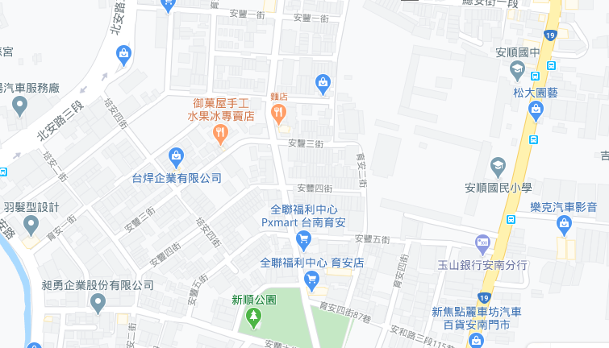

我的符號說明： 御菓屋 手工水果冰專賣店

任務二：請蒐集安順國中附近的早餐、午餐、點心、晚餐或宵夜等，任選其中兩種美食介紹。
內容請包含：1.食物照片（手機拍攝或網路截圖，截圖請註明出處）2.美食特色說明（至少50字）3.店家資訊 （店名、住址、電話等）4.我的評比（屬於平民美食、銅板小吃、特色小吃、或其他 ；好吃星等）
- 此照片是：□早餐、□午餐、□點心、□晚餐、□宵夜
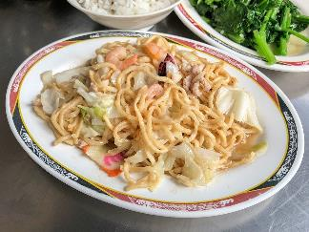

1.照片出處：□手機拍攝；□網路截圖，出處 https://www.google.com/url?sa=i&url=https%3A%2F%2Fwww.mecocute.com%2Fyhung%2F&psig=AOvVaw0jF871oRnw8ADF-VOFD7d1&ust=1592361590182000&source=images&cd=vfe&ved=0CAIQjRxqFwoTCPDPk7anheoCFQAAAAAdAAAAABAE
2.我的美食介紹： 炒麵

3.店家資訊：店名木須
住址安南區
電話062630851
4.我的評比：□平民美食、□銅板小吃、□特色小吃、□餐廳、□其他
星等 ：4.5

- 此照片是：□早餐、□午餐、□點心、□晚餐、□宵夜
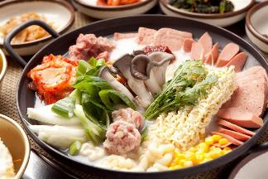

1.照片出處：□手機拍攝；□網路截圖，出處
2.我的美食介紹： https://www.google.com/url?sa=i&url=https%3A%2F%2Fwww.chinatimes.com%2Fhottopic%2F20191207002783-260804&psig=AOvVaw208-KolPW4TCchXCzm6aCo&ust=1592361533806000&source=images&cd=vfe&ved=0CAIQjRxqFwoTCNDbzZCnheoCFQAAAAAdAAAAABAD

3.店家資訊：店名評價火鍋
住址安南區
電話063365521
4.我的評比：□平民美食、□銅板小吃、□特色小吃、□餐廳、□其他
星等 ：4.5

